远程连接云服务器

（1）密钥对
有多种云服务器，这里选择阿里云。购买阿里云ECS服务器之后，打开云服务器ECS控制台，点击图 1中的箭头1就可以看到服务器的具体信息。
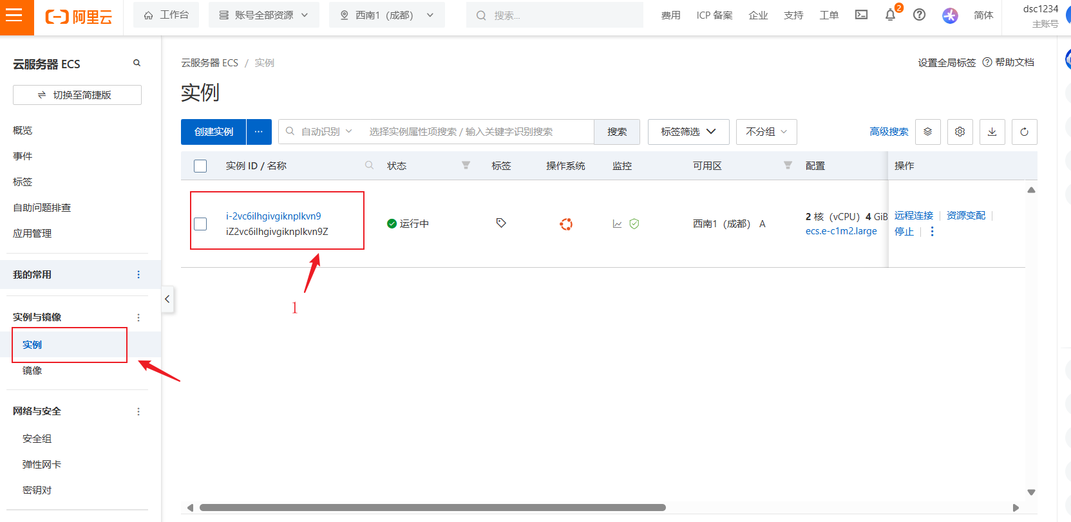
图 1 服务器界面
服务器详细信息如图 2，公网IP在远程连接时会用到。
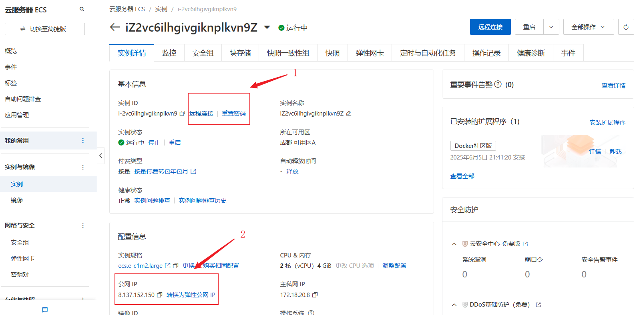
图 2 详细信息
点击图 2箭头1的重置密码，页面如图 3所示，设置自己的密码即可。
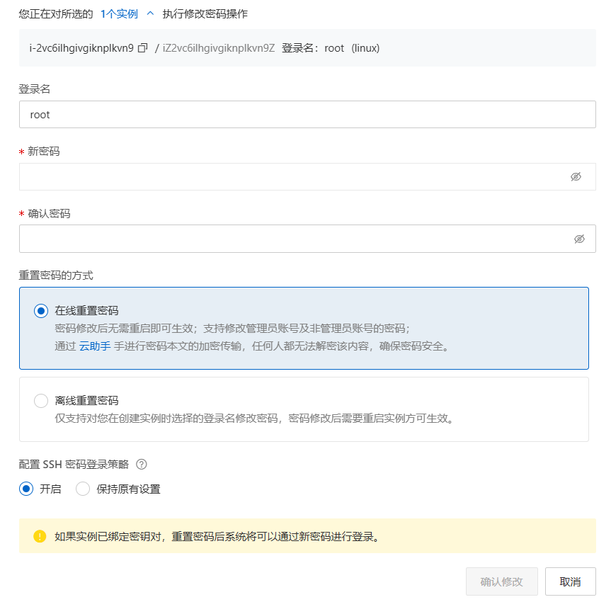
图 3 重置密码

然后创建密钥对，如图 4图 5所示，按照箭头顺序即可，密钥对创建之后会生成pem 格式的私钥，一定要下载，后面要使用。绑定密钥对后要将服务器进行重启，否则在使用SSH连接时可能会失败。
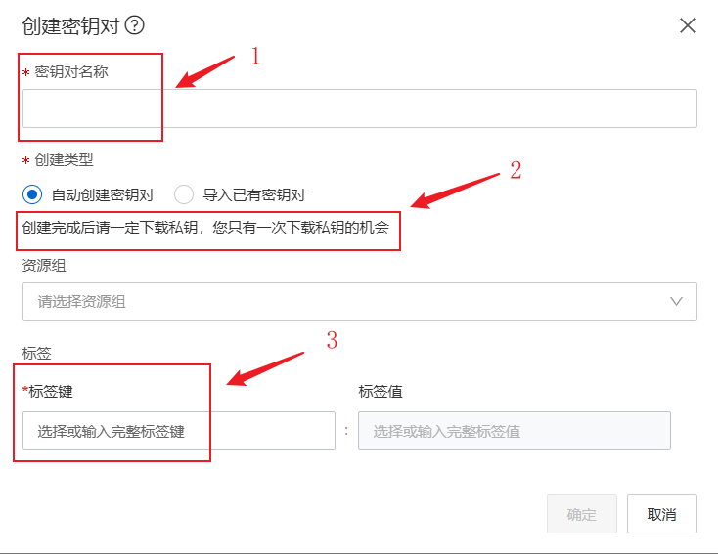
图 4 创建密钥对

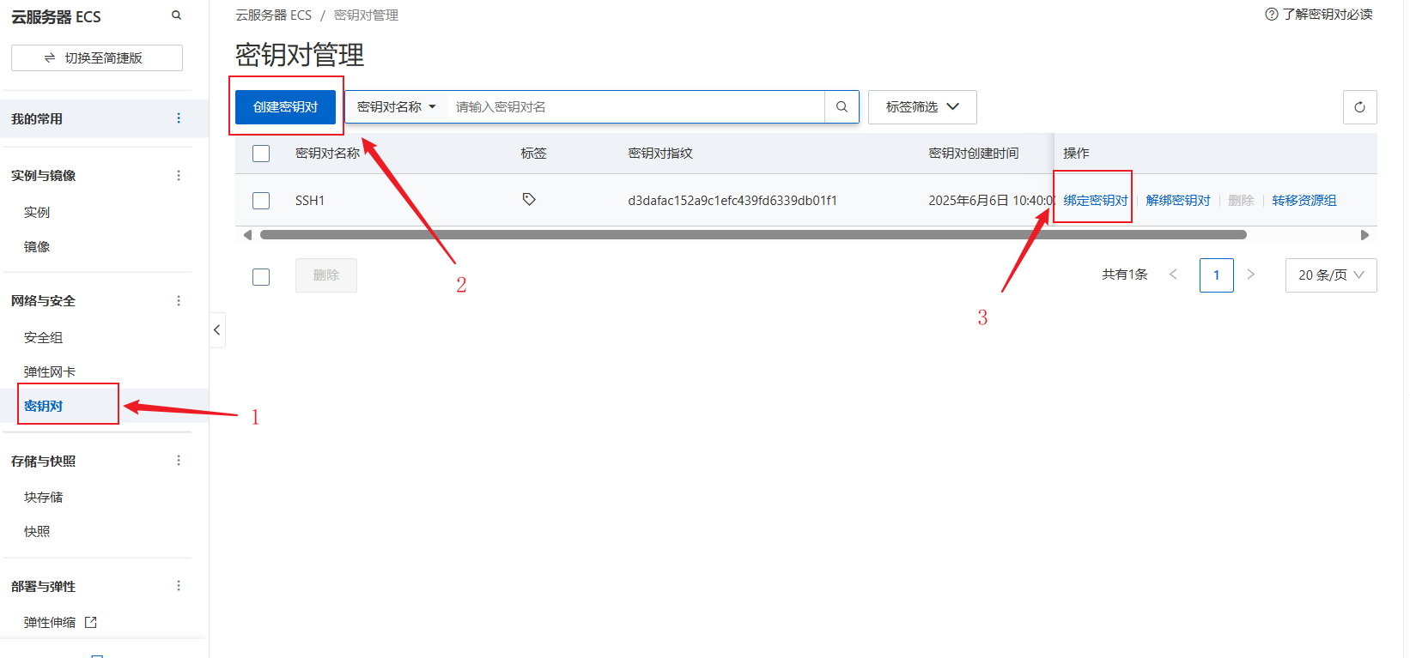
图 5 密钥对

然后是将密钥对和服务器实例进行绑定，如图 6所示。
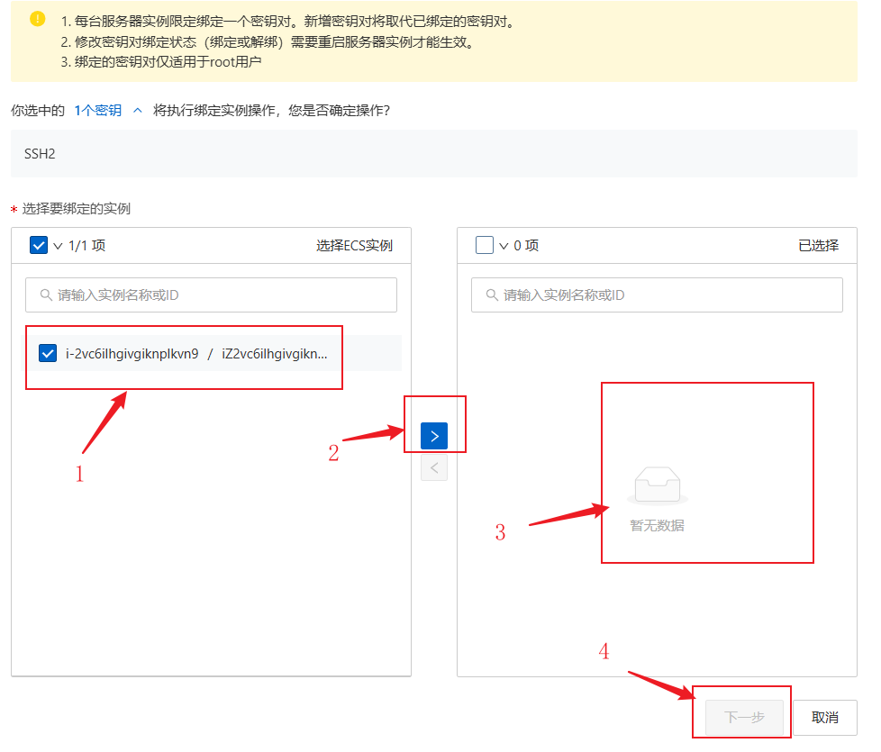
图 6 绑定密钥对

（2）配置安全组规则
若不配置安全组规则，则无法使用SSH密钥对进行远程登录，所以此处对服务器安全组进行设置。按图 7箭头顺序进入管理规则界面。
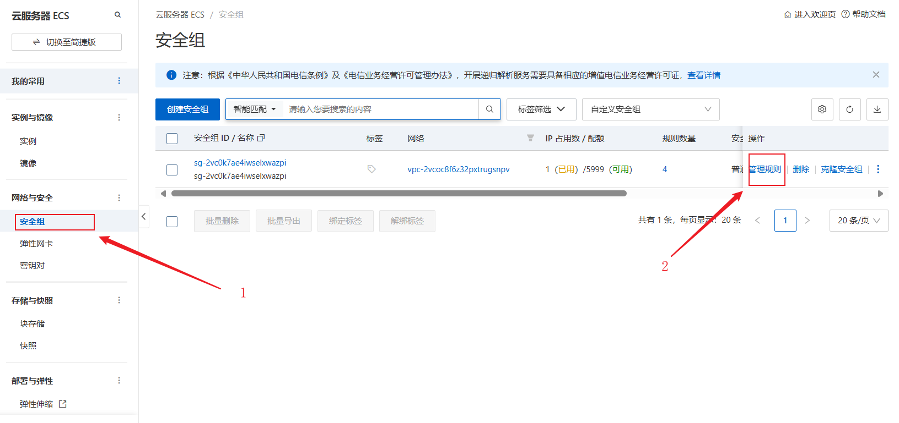
图 7 安全组

进入管理规则界面之后，按照图 8箭头顺序添加规则，注意，规则格式和箭头3所指的内容要一致，即自定义TCP，端口是SSH（22），授权对象是所有IPv4(0.0.0.0/0)。
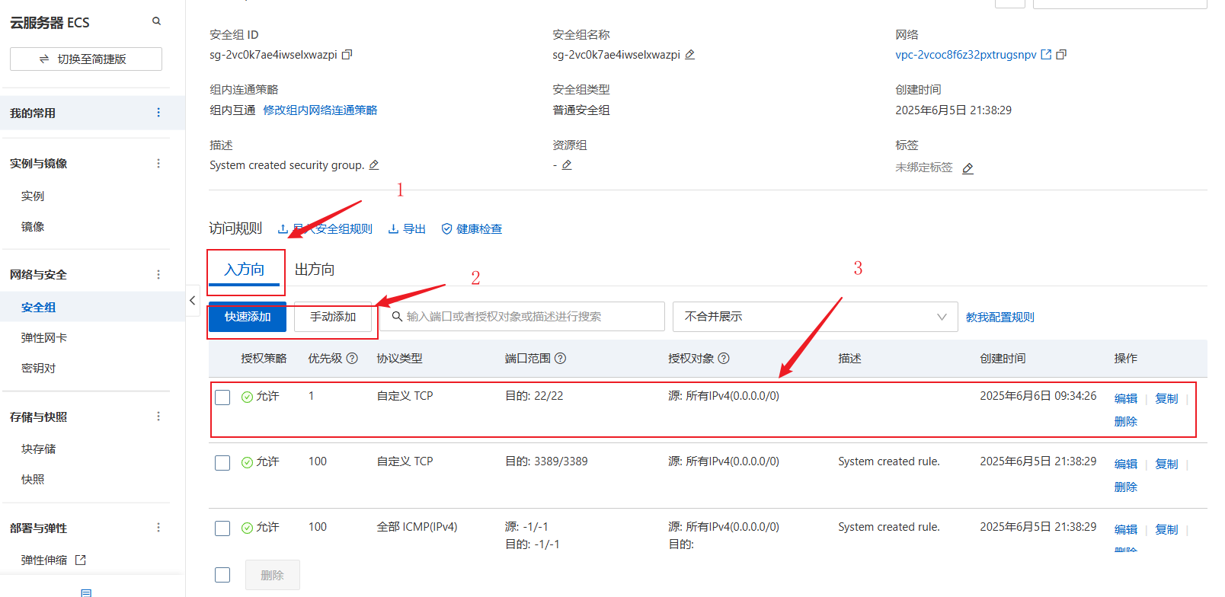
图 8 添加规则

（3）使用密钥对登录远程服务器。
如果使用PuTTY登录，需要将之前生成的 pem格式的私钥转换为 ppk 格式，可以借助PuTTYgen进行转换，比较麻烦。这里使用 XShell进行登录。
打开XShell，点击新建，如图 9所示。
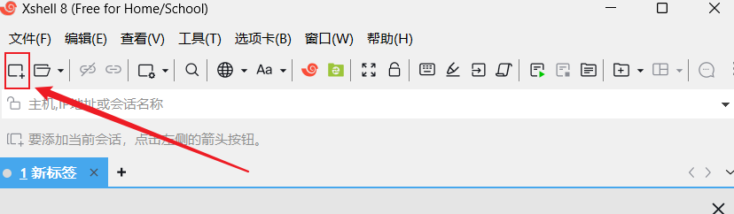
图 9 新建会话

依次设置连接信息，如图 10所示。名称自定义，协议选择SSH，主机就是公网IP，我的是8.137.152.150，端口号22，说明也是自定义。
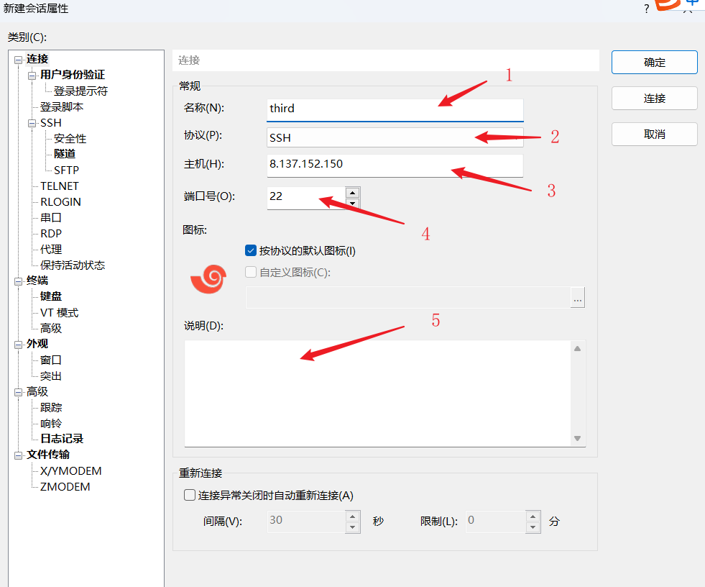
图 10 服务器属性

点击连接，之后会弹出输入用户名，也就是前面重置密码界面的用户名，一般是root。
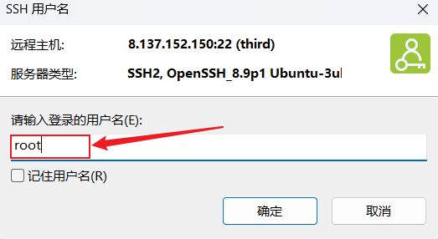
图 11用户名

点击确定之后会进行身份验证，如图 12所示。由于配置了密钥对，所以不能使用密码登录，密码登录的位置是灰色。箭头2的用户密钥就是要加载之前生成的pem格式私钥，点击浏览加载对应文件即可，密码是之前生成私钥时设置的密码，由于我没有设置，所以就不用填写密码。
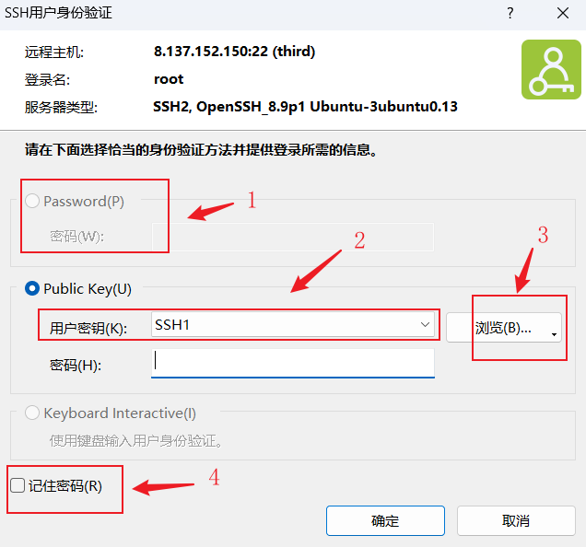
图 12身份验证

由于这样连接之后，每次断开连接，然后再连接的话还要再次加载pem格式的私钥，很麻烦。解决办法是点击图 13中的浏览，选择用户密钥，
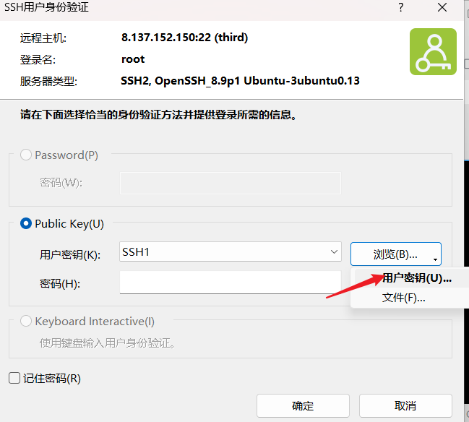
图 13 密钥设置

然后选择“导入”，如图 14所示。点击确定之后就导入了pem格式的私钥，下次再连接就不用导入了，可以直接连接。
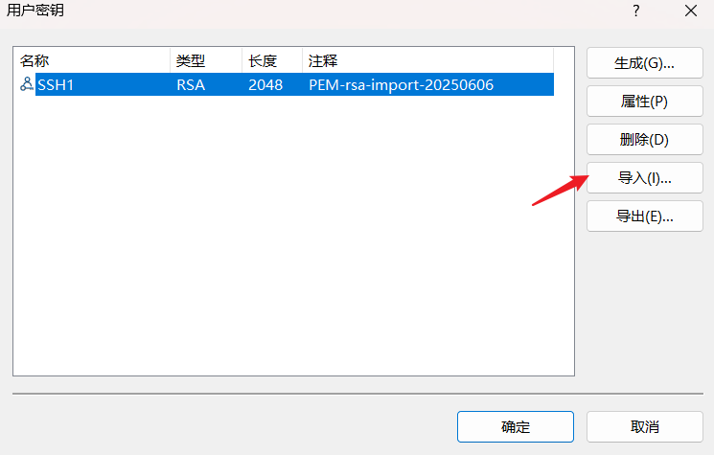
图 14 导入密钥

